撰稿格式WORD設定教學
一 撰稿前的設定
（1）邊界、版面設定：邊界設定「上」、「下」各為2.54公分；「左」、「右」各為3.17公分；格線設定的「水平」、「垂直」間距調整至0.5字元。
第一步：點開左上角工具列的檔案（F）選擇版面設定（U）
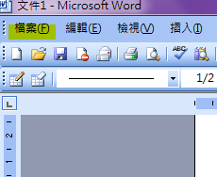
第二步：在邊界分頁調整上下左右邊界。
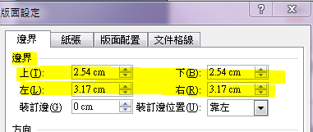
第三步：切換到文件格線分頁並選擇左下角的繪製格線（W）
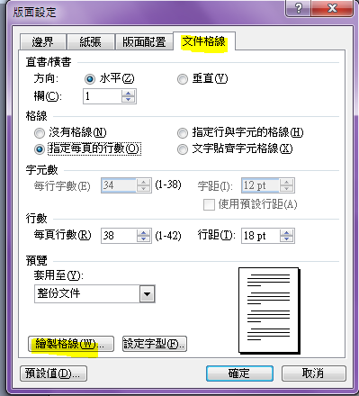
第四步：將格線設定的「水平」、「垂直」間距調整至0.5字元按下確定
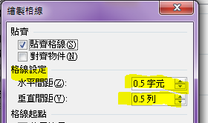
（2）段落設定：調整縮排與行距，以及中文印刷樣式。
第一步：對著畫面按右鍵選擇段落（P）
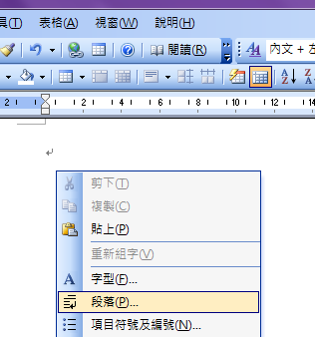
第二步：在縮牌與行距（I）調整左右對齊、前後段距離0.5列與行距單行間距
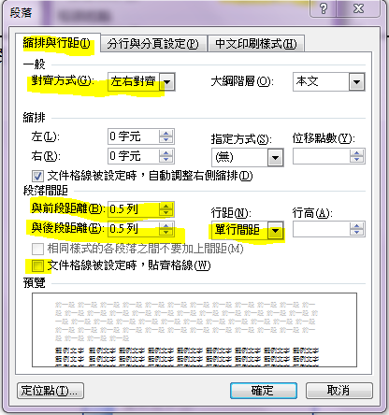
第三步：切換中文印刷樣式（H），勾選使用中文規則控制第一和最後字元（Ｕ）按下確定
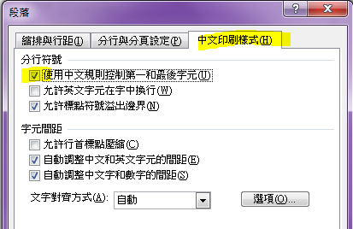

（3）字型設定：中文標準字型新細明體；英文標準字型Times New Roman。
第一步：對著畫面按右鍵選擇字型（F）
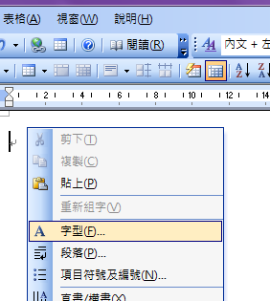
第二步：選擇字型（W）分頁：調整中新細明體、英文字型Times New Roman與大小12，按下確定
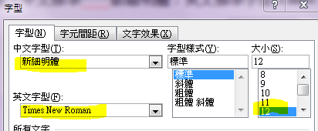
（4）空格尺規調整：除了標題置中對齊以外，請於行文時使用左右對齊，並利用尺規調整縮排。
◎1左右對齊與2置中對齊工具列圖示
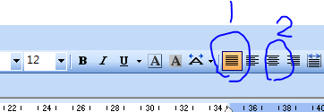
◎普通段落行文第一行空兩格
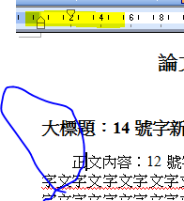
◎引文方塊與空三格。
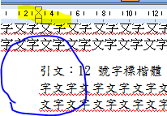
※※※◎條列項目調整：為避免格式錯亂、簡省檔案大小，請勿使用WORD自動格式設定與項目符號，並自行輸入項目符號。（若WORD在您按下Enter的時候自動設定，只要按一次Ctrl+Z復原即可）
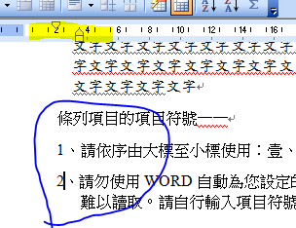
（4）文字格式：中文全型（，？。、；……），英文半形(,?’;!…)。
◎按住Alt與Ctrl並單擊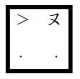鍵即可打出「…」
◎中文輸入法切換全形、半型按鈕（中文簡易註腳括弧請用全型）
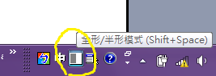
（5）註腳：您的姓名註腳請用*號，其餘此用半型1234為項目符號，格式統一
◎第一步：選取您想標註註腳的引文（符號要在逗點前、句點後）後，點擊左上插入（I）→參照（N）→註腳（N）
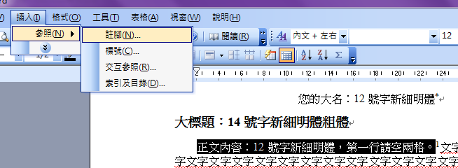
◎第二步：選擇數字格式，按下插入（I）
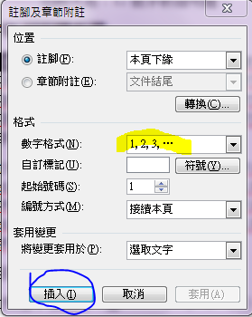
◎註腳項目符號格式：請在行文完成時注意格式是否有跑掉。
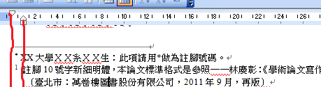
◎*號註腳設定方式：自行標記欄位打入*再按下插入（I）
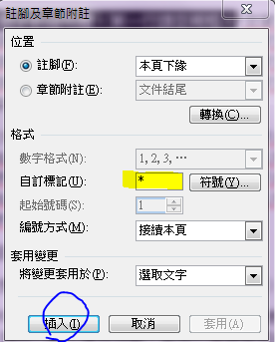
（6）頁尾插入頁碼
◎第一步：左上角工具列選擇檢視（V）→頁首/頁尾（H）
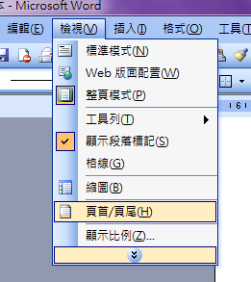
◎第二步：在頁尾輸入「頁」，點下插入頁碼，並將文字置中。


